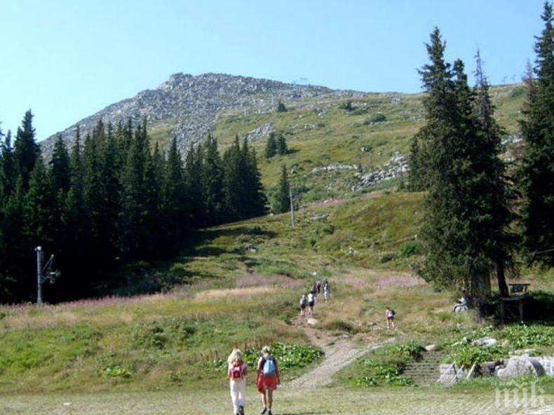
Департаментът по спорт и Спортният клуб на Университета, с подкрепата на Столична община организират изкачване на връх „Черни връх” за всички студенти, преподаватели и служители на СУ „Св. Климент Охридски”.
Походът ще се проведе на 23 октомври 2021 г. (събота).
Сборен пункт пред хижа „Алеко” в 10.00 часа.
Маршрутът за изкачването на върха е по: „Синята писта” – връх „Черни връх”, слизане по „Стената”.
До хижа Алеко се стига с автобус № 66. Автобусът тръгва
от сп. „Хладилника” в 08.48 часа.
ЗАПОВЯДАЙТЕ!
СПОРТЪТ Е ЗДРАВЕ! БЪДЕТЕ АКТИВНИ!

